Государственное бюджетное образовательное учреждение
центр развития ребенка - детский сад №49
Колпинского района Санкт –Петербурга

Конспект НОД
«Домашние животные».
с использованием информационно – коммуникативных технологий
для детей младшего дошкольного возраста.

Воспитатель: Степанцова А. А.


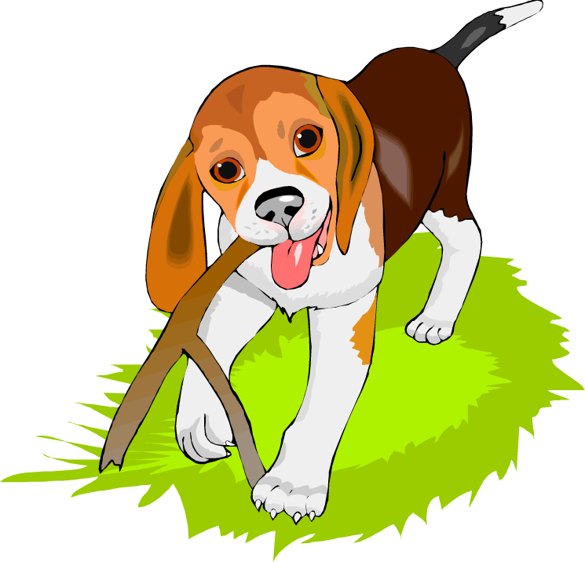

Участники: дошкольники 3-4 лет, воспитатель.
Длительность: 15- 20 минут.
Цель:
- Способствовать формированию представлений детей о домашних животных, их внешнем виде, повадках, среде обитания;
пониманию роли человека в уходе за домашними животными;
2.Развивать любознательность, желание ухаживать за животными.
Педагогический замысел:
« Социально – коммуникативное развитие»
Задачи:
- пополнить игровую среду в соответствии с данной темой;
- формировать умение детей взаимодействовать друг с другом;
- обогащать игровой опыт детей;
- формировать любовь и бережное отношение к животным;
- познакомить детей с правилами безопасного поведения при общении
с домашними животными.
« Речевое развитие»
Задачи:
- обогащать и активизировать словарный запас детей;
- развивать умение понимать обобщающие понятия домашние животные;
- закрепить умение звукоподражанию;
« Познавательное развитие»
- расширять понятие детей о домашних животных;
- закрепить строение и особенности животных;
- познакомить детей с новыми загадками о домашних животных.
« Физическое развитие»
- формировать умения детей выполнять движения в соответствии с текстом.
Предварительная работа с детьми:
- изготовление коллажа « Домашние животные»
- изготовление фотоальбома «Моё домашнее животное»
- беседа на тему: «Кто живет у бабушки в деревне»
- прослушивание аудиозаписи « Голоса животных»
- дидактическая игра «Где чей малыш?»
- пазлы «Домашние животные»
Предварительная работа с родителями:
Родителям вместе с детьми необходимо выполнить домашнее задание:
- провести беседу с детьми о домашних животных
- чтение художественной литературы о домашних животных.
- просмотр мультфильмов о домашних животных.
- рисование домашних животных (совместное художественное творчество родителей с детьми).
Методы и приемы работы:
- создание проблемной ситуации
- коллективное наблюдение (строение животного)
- чтение загадок
- слушание «Голоса животных»
- звукоподражание
- использование схемы - модели
Материалы:
- игрушка животного с музыкальным оформлением.
- иллюстрации домашних животных
- «Волшебный экран»
- презентация «Домашние животные»
- слайды
- аудиозапись
Ход совместной деятельности:
1. Создание проблемной ситуации воспитателем.
Воспитатель: Ребята, отгадайте загадку и вы узнаете кто пришел сегодня к нам в гости?

Чтение загадки:
Мордочка усатая, шубка полосатая,
Часто умывается, но с водой не знается.
(Кошка)
Кошечка плачет. Она проголодалась. Давайте успокоим кошечку. Погладим её, дадим поесть.
Игра на «Волшебном экране» «Накормим кошечку»
На экране появляются картинки (молоко, рыба, капуста, сыр, морковка, конфеты, сок, сметана).
Дети называют предметы, которыми кошечку можно накормить (эти предметы остаются на экране, а остальные картинки исчезают).
2. Информация о кошечке.
Посмотрите, какая кошечка красивая. Что есть у кошечки? (лапки хвост, ушки, усики, шерстка). Посчитайте сколько лапок у кошки?
Использование схемы – модели (части тела) домашнего животного.
Давайте погладим ее. Какая у нее шерстка? А давайте послушаем, как кошечка мяукает (включается звуковое сопровождение). Воспитатель предлагает ребятам помяукать, как кошечка (злая, добрая, сердитая, ласковая…). Мама- кошка, папа- кот, их дети – котята. А где кошечка живет? Кошечка домашнее животное. Домашняя она, потому что за ней ухаживает человек. Но кошечка не единственное животное, о которой заботится человек.
3.Физминутка:
Раз, два, три, четыре, пять
Начал котик наш скакать,
Прыгать котик наш горазд, он подпрыгнул 10 раз.
(прыжки на одном месте на правой ноге, на левой ноге и на двух).
4.Информация о домашних животных.
Воспитатель: Ребята, отгадайте, какие животные прячутся в загадках:
Если дети отгадают загадку правильно, то на «Волшебном экране» появится картинка этого домашнего животного.
Кто там очень громко лает, На дворе всё "Му-у!" да "Му-у!",
Никого в дом не пускает? Ну а кто там, не пойму?
Злая видимо, однако, Только - "Му-у!" - я слышу снова,
Ведь зовут её – (Собака)
Может там мычит (Корова)
Быстрее ветра я скачу, М-е-е!»- Ребяток кто зовёт?
''Цок-цок,'' – копытами стучу, Бородою кто трясёт?
Я громко ''иго-го'' кричу, У кого витые рожки
Садись на спину – прокачу! И как ягодки глаза?
(Лошадка) Это к деткам по дорожке
Приближается… (коза).
Презентация «Домашние животные»
Рассказ воспитателя о домашних животных с использованием
слайдов «Домашние животные».
5.Игра «Послушай и отгадай» (с использованием аудиозаписи
«Голоса домашних животных»)
Воспитатель предлагает отгадать животного по голосу.
6. Вывод: у каждого животного есть четыре лапы, два уха, хвост, шерсть…
Домашние животные приносят пользу человеку.
Человек заботится о домашних животных.
7. Рефлексия: дети рассказывают, что им понравилось и что нового они узнали на занятии.

